MARIA CAROLINA LOPES BRAULINO

Exercício 1 - Relatório de acessibilidade

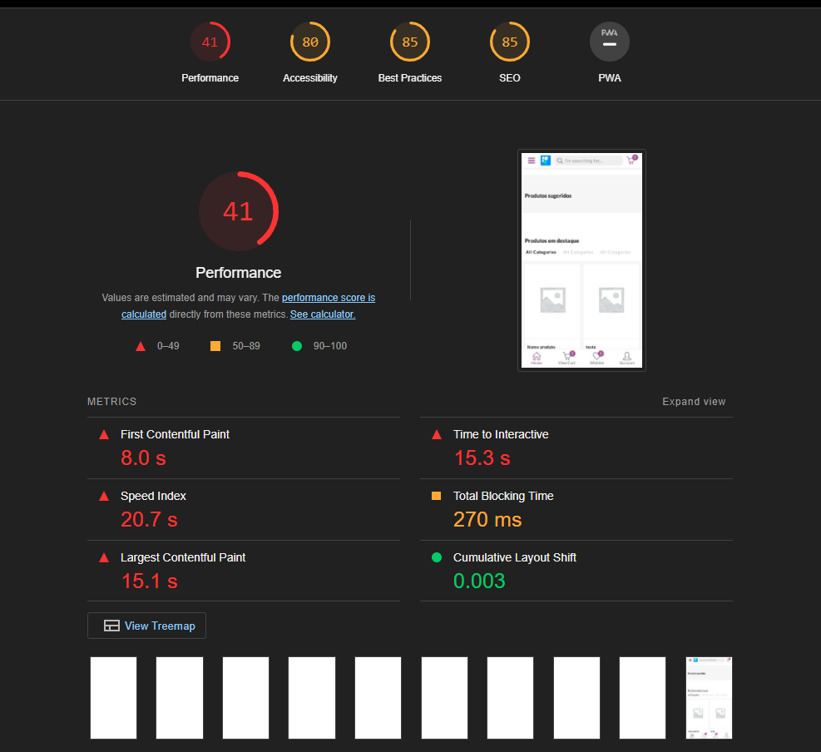

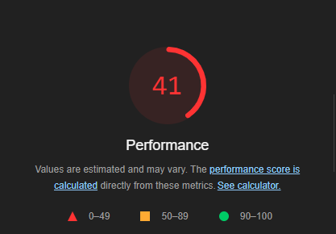

Para a melhoria de performance seria interessante dar uma função para botões e imagens que são clicáveis, mas nada acontece.

Manter o tempo de respostas menor

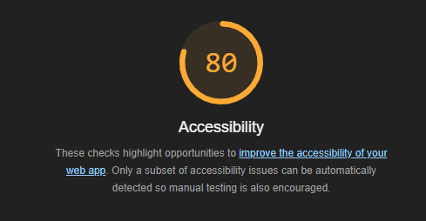

Quando um botão não tem um nome acessível, os leitores de tela o anunciam como "botão", tornando-o inutilizável para usuários que dependem de leitores de tela.

Texto de baixo contraste é difícil ou impossível para muitos usuários lerem

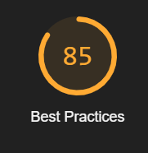

Todos os sites devem ser protegidos com HTTPS, mesmo aqueles que não lidam com dados confidenciais. Isso inclui evitar conteúdo misto, em que alguns recursos são carregados por HTTP apesar da solicitação inicial ser atendida por HTTPS. O HTTPS impede que invasores adulterem ou escutem passivamente as comunicações entre seu aplicativo e seus usuários e é um pré-requisito para HTTP/2 e muitas novas APIs de plataforma web

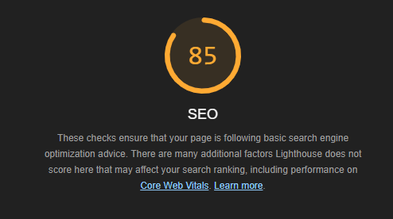

As metas descrições podem ser incluídas nos resultados da pesquisa para resumir de forma concisa o conteúdo da página.

Os mecanismos de pesquisa não podem incluir suas páginas nos resultados de pesquisa se não tiverem permissão para rastreá-las

Para o relatório de acessibilidade também retirei as informações do ASES do Governo Federal e está vinculado a este arquivo no final.

Exercício 2: Alteração do front via DevTools

